# 1．激光光源采集模块视窗规格书

## 1.1 功能要求

1. 可配套GX3-LSM-02KGM、GX3-LSM-04KGM型激光光源成像组件使用；

2. 通过8颗M5螺丝固定于组件主体；

3. 高强度镀膜玻璃，透光率达到90%以上；

4. 视窗配备温度传感器和加热模块，使视窗玻璃保持温度在10~25℃，实现玻璃去雾功能。

## 1.2 机械尺寸

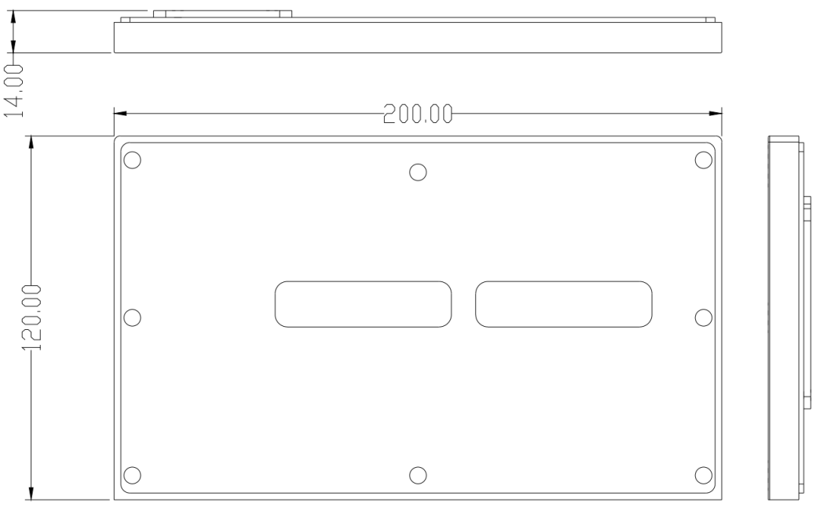

图1-1 组件视窗机械尺寸